Номер заказа –
Тип работы – отчет по практике
Предмет – управление персоналом
Срок – сегодня☺
Объем – 15 страниц

Оглавление:
Введение 3
1. Индивидуальный план работы 4
2. Общая характеристика ООО «Т.С.В.Транскомпани» 5
3. Анализ численности и структуры персонала 7
4. Характеристика и анализ системы управления персоналом ООО «Т.С.В.Транскомпани». 10
5. Кадровая политика OOO «Т.С.В.Транскомпани» 13
6. Выводы и рекомендации по совершенствованию системы управления персоналом и отдельных функций по управлению персоналом 16
Заключение 19
Список использованной литературы: 20

Введение
Производственная практика является одной из неотъемлемых частей подготовки квалифицированных специалистов всех специальностей, в том числе и «Управление персоналом». Во время прохождения практики происходит закрепление и конкретизация результатов теоретического обучения, приобретение студентами умения и навыков практической работы по избранной специальности и присваиваемой квалификации.
Основной целью производственной практики является практическое закрепление теоретических знаний, полученных в ходе обучения. Основным результатом данной работы является отчет о прохождении практики, в котором собраны все результаты деятельности студента за период прохождения практики и анализ основных показателей управления персоналом в организации.
Задачи практики состоят в следующем:
-изучение и участие в разработке организационно-методических и нормативно-технических документов для решения отдельных задач управления персоналом организации по месту прохождения практики;
-разработка предложений по совершенствованию подсистемы управления персоналом системы управления организации;
-сбор необходимых материалов и документов для выполнения курсовых проектов по дисциплинам «Управление персоналом организации» и «Мотивация трудовой деятельности» в соответствии с выбранной темой.
Данный отчет состоит из введения, заключения, списка литературы и основной части, которая в свою очередь, состоит из перечня производственных и ознакомительных вопросов, по которым проводилась основная аналитическая работа.
Базой для прохождения практики служила логистическая компания ООО «Т.С.В.Транскомпани», которая работает в сфере перевозок и аренды транспортных средств.

1. Общая характеристика ООО «Т.С.В.Транскомпани»
Общество с ограниченной ответственностью ООО «Т.С.В.Транскомпани» было создано в 1995 году. Это стабильная, динамично развивающаяся фирма. Во главе ее стоят профессионалы, персонал - квалифицированные операторы, экономисты и менеджеры, получившие специальное образование и имеющие большой опыт работы.
Основным направлением деятельности ООО «Т.С.В.Транскомпани» является транспортная логистика.
Располагая богатым опытом, ООО «Т.С.В.Транскомпани» обеспечивает качественное и своевременное техническое обслуживание собственных проектов.
Говоря о структуре управления ООО «Т.С.В.Транскомпани» можно сказать, что управление зависит от формы юридического существования организации.
ООО «Т.С.В.Транскомпани» представляет собой общество с ограниченной ответственностью, т.е – это коммерческая организация учрежденная несколькими лицами, уставный капитал которой разделен на доли определенных размеров. Размер доли каждого участника зафиксирован в учредительных документах. Число учредителей составляет 5 человек.
1. Ответственность участников.
Участники не отвечают по обязательствам общества и несут риск убытков в пределах стоимости своих вкладов.
2. Учредительные документы.
На ООО «Т.С.В.Транскомпани» организационную основу юридического оформления составляют два основных документа:
- Учредительный договор, который подписывается всеми учредителями.
- Устав, который утверждается учредителями.
3. Управление.
Высшим органом управления является общее собрание участников. Исполнительным органом управления является Директор.
4. Право выхода из товарищества.
Участники могут выйти из общества в любое время независимо от согласия других участников. Участник может передать свою долю другому частнику, если не запрещено уставом, то третьему лицу.
Организационную структуру предприятия можно представить следующим образом: (см.схему 1)

Генеральный директор

Финансово – экономическое управление

Коммерческое управление

Техническое управление

Управление менеджмента прогнозирования

Инженерное управление

Схема 1.
Организационная структура ООО «Т.С.В.Транскомпани»
Коммерческое управление реализует маркетинговую стратегию предприятия, осуществляет заключение и сопровождение договоров с поставщиками, формирует и ведет нормативную базу по труду.
Инженерное управление отвечает за работу станций гарантийного и послегарантийного обслуживания.
Финансово – экономическое управление занимается финансовой отчетностью и предоставлением отчетов в соответствующие организации, а также контролирует финансовые потоки фирмы, и распределяет их в соответствии со стратегическим планом предприятия.
Управление менеджмента проектов отвечает за научную обоснованность выбранной стратегии управления и экономического развития предприятия.
Техническое управление на предприятии берет на себя функции технического контроля, занимается технической проверкой поступающих в продажу автомобилей на отсутствие брака, на подлинность торговой марки и на соответствие требований, которые предъявляет российское законодательство к подобным видам услуг.
Финансовое состояние ООО «Т.С.В.Транскомпани» характеризуется системой показателей, отражающих наличие, размещение, использование финансовых ресурсов предприятия и всю производственно-хозяйственную деятельность предприятия.
Основной формой при анализе финансового состояния является баланс. Согласно действующим нормативным документам баланс в настоящее время составляется в оценке нетто (учет основных средств и МБП по остаточной стоимости без учета износа). Итог баланса даёт ориентировочную оценку суммы средств, находящихся в распоряжении предприятия. Исследовать структуру и динамику финансового состояния предприятия удобно при помощи сравнительного аналитического баланса.
Анализ системы управления персоналом и финансового состояния предприятия по проведенным автором показателям показывает, что на предприятии создана эффективная система управления персоналом, отклонение от фактической и планируемой численности кадрового состава не существенно. Это позволяет нам сделать вывод, что на ООО «Т.С.В.Транскомпани» работают профессионалы не только экономического, но и управленческого характера.

2. Анализ численности и структуры персонала
Говоря о коллективе, работающем на ООО «Т.С.В.Транскомпани», можно сказать, что состоит он из 26 человек, включая генерального директора. Если говорить о распределенности рабочих по функциям и управлениям, то мы получим следующую картину:
Коммерческое управление. (6 человека, включая генерального директора), инженерное управление (6 человека), финансово – экономическое управление (4 человека), управление менеджмента проектов (3 человека), техническое управление (7 человек).
Для того чтобы охарактеризовать структуру персонала предприятия и его профессионально – квалификационный уровень воспользуемся рядом вспомогательных материалов, среди которых особо информативными оказались личные дела работников и статистика предприятия. Полученные данные были сведены в следующую таблицу:
Таблица 2.
Показатели, характеризующие структуру персонала ООО «Т.С.В.Транскомпани»
 | Величина показателя
Показатель | в 2007 году |  | в 2008 году
 | чел. | % | чел. | %
1 | 2 | 3 | 4 | 5
Руководители высшего звена | 1 |  | 1
Руководители среднего звена | 4 |  | 4
Специалисты | 4 |  | 6
Служащие | 5 |  | 7
Рабочие | 10 |  | 6
Всего: | 24 | 100 | 26 | 100
∙ мужчины | 18 |  | 15
∙ женщины | 6 |  | 11
· работающие пенсионеры | 1 |  | 2
· от 45 лет до пенсионного возраста | 4 |  | 6
· от 35 до 45 лет | 15 |  | 10
· от 25 до 35 лет | 3 |  | 6
· до 25 лет | 1 |  | 2
· два высших, аспирантура, докторантура | 0 |  | 0
· высшее образование | 16 |  | 18
· среднее специальное | 6 |  | 7
· общее среднее | 2 |  | 1
· неполное среднее | 0 |  | 0

Уровень профессиональной подготовки по специальности, после проведенного анализа состава персонала, выглядит следующим образом:
Рис. 1 Уровень профессиональной подготовки по специальности сотрудников предприятия OOO «Т.С.В.Транскомпани».
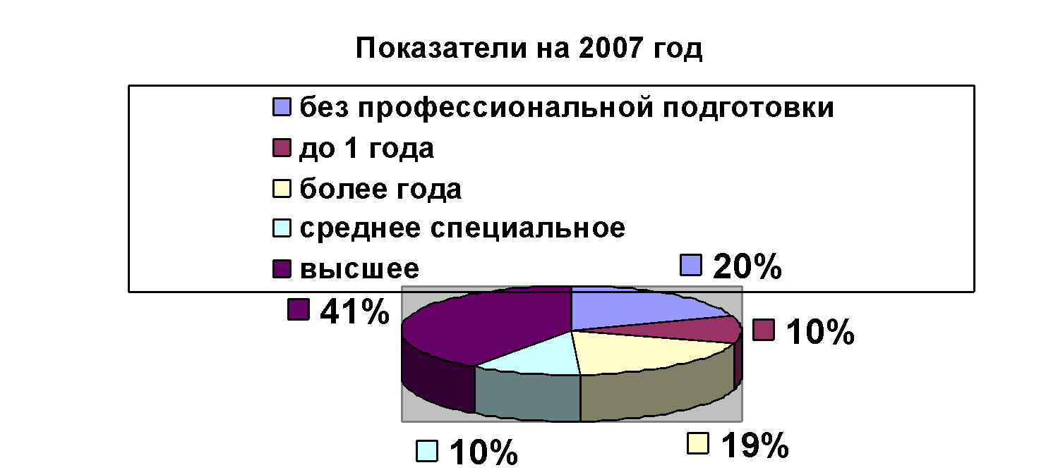
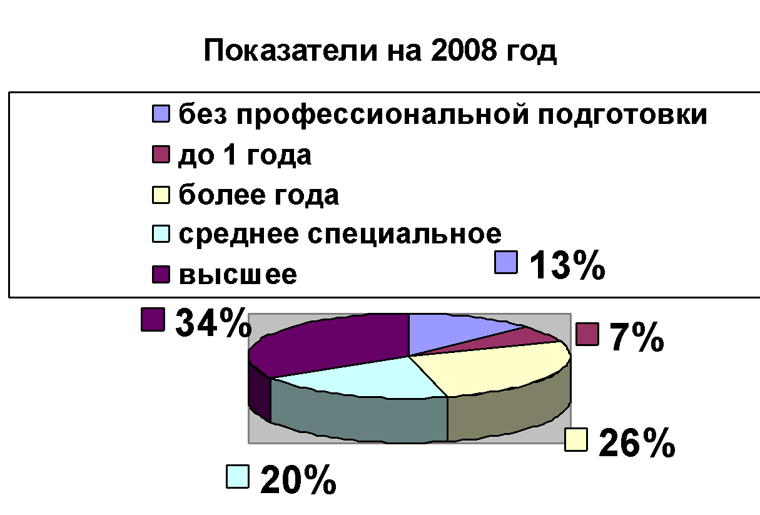
Из приведенных данных видно, что категория сотрудников, чья профессиональная подготовка более года, за отчетный период заметно изменилась, идет тенденция на понижение с 27% до 22%, а категория работников, профессиональная подготовка которых базируется на высшем образовании, возросла на 7% и составила 27% от общего числа работающих. Это говорит о том, что работники повышают свою профессиональную подготовку, переходя из одной категории в другую. В остальных категориях происходят незначительные колебания.

3. Характеристика и анализ системы управления персоналом ООО «Т.С.В.Транскомпани».
Анализ управления персоналом целесообразно начать с оценки обеспеченности OOO «Т.С.В.Транскомпани» трудовыми ресурсами в отчетном 2008 г. (см. табл. 3)
Таблица 3.
Обеспеченность OOO «Т.С.В.Транскомпани» трудовыми ресурсами за 2008 гг. (чел.)
Категория работников | План | Факт | Процент  обеспеченности
Среднесписочная численность производственного персонала, чел. | 27 | 26 | 96.3
В том числе рабочие, чел. | 16 | 14 | 87.5
Инженерно-технические работники и служащие, чел | 11 | 12 | 109.1
Также необходимо провести качественный анализ по OOO “Top Business Integrator”, т.е., распределение работающих по возрасту (для рабочих), по уровню образования и по стажу работы.
Таблица 4
Распределение рабочих по возрасту OOO “Top Business Integrator”
Группы рабочих по возрасту, лет | Численность рабочих на конец года, чел. | Удельный вес, %
 | 2008 г. | 2007 г.
До 20 | 2 | 7.69
20 - 30 | 11 | 42.3
30 - 40 | 6 | 23.08
40 - 50 | 4 | 15.39
50 - 60 | 2 | 7.69
Свыше 60 | 1 | 3.85
Итого | 26 | 100
Напряженность в обеспечении OOO “Top Business Integrator” трудовыми ресурсами может быть несколько снята за счет более полного использования имеющейся рабочей силы, роста производительности труда работников, интенсификации производства, комплексной механизации и автоматизации производственных процессов, усовершенствования технологии и организации производства.
Полноту использования трудовых ресурсов оценим по количеству отработанных дней и часов одним работником за анализируемый период, а также по степени использования фонда рабочего времени. Такой анализ проводится по каждой категории работников по каждому производственному подразделению и в целом по предприятию.
Фонд рабочего времени (ФРВ) зависит от численности рабочих, количества отработанных дней одним рабочим в среднем за год и средней продолжительности рабочего дня:
ФРВ = ЧР * Д * П
На анализируемом предприятии фактический фонд рабочего времени меньше планового на 16350 ч., в том числе за счет изменения численности рабочих:
∆ФРВ_{чр} = (ЧР_{ф}-ЧР_{пл}) * Д_{пл} * П_{пл} = (164- 160) * 225 * 7,8 = +7020 час.
В OOO «Т.С.В.Транскомпани» большая часть потерь [(492 + 197 + 656) * 7,8 + 9840 = 20330 ч.] вызвана субъективными факторами: дополнительные отпуска с разрешения администрации, прогулы, простои, что можно считать неиспользованными резервами увеличения фонда рабочего времени. Недопущение их равнозначно высвобождению 11 работников (20 330 / 1755). Существенны в OOO «Т.С.В.Транскомпани» и непроизводительные затраты труда, которые складываются из затрат рабочего времени в результате оказания некачественных услуг по монтажу и наладке сетей. Они составляют 1640 ч.
Сокращение потерь рабочего времени – один из резервов увеличения выпуска продукции. Чтобы подсчитать его, необходимо потери рабочего времени (ПРВ) по вине предприятия ООО «Т.С.В.Транскомпани» умножить на плановую среднечасовую выработку продукции, или в данном случае время оказания транспортной услуги в целом:
∆ВП = ПРВ * ЧВ_{пл} = (20 330 + 1640) * 284,9 = 6259,2 тыс. руб
Непроизводительные затраты труда из-за брака в работе OOO «Т.С.В.Транскомпани» составили 1640 часов. За счет этого уровень среднечасовой выработки снизился на 0,6%, или на 1,71 руб. Модернизация действующего оборудования позволила сократить затраты труда на 5670 чел.-часов, или на 2,02%, из-за чего уровень среднечасовой выработки повысился на 2,06%, или на 5,87 руб.

4. Кадровая политика OOO «Т.С.В.Транскомпани»
Кадровая политика предприятия включает в себя следующие направления деятельности:
1. найм и отбор персонала
2. адаптация
3. должностные инструкции
4. оценка персонала
5. повышение квалификации персонала
6. создание кадрового резерва
Рассмотрим подробнее каждую из функции службы персонала
Найм и отбор персонала
Основными задачами отбора персонала являются:
- создание резерва кандидатов для приема на работу;
- формирование требований к профессиям и должностям;
- оценка потенциальных кандидатов.
Поиск кандидатов на вакантные места осуществляется как внутри предприятия так и вне его.
Исходной точкой отбора и найма персонала в OOO «Т.С.В.Транскомпани» является определение потребности в персонале. Независимо от того, имеется ли уже конкретная кандидатура на заполнение вакансии, или потребуется привлечение сторонних кандидатов, руководитель структурного подразделения заполняет заявку потребности в кадрах, требование к кандидату и должностную инструкцию.
Заявка потребности в кадрах заполняется ежегодно в начале года, а также в случаях необходимости, но не менее чем за месяц до фактической даты, с которой новый работник должен приступить к работе.
На основании заявки потребности в кадрах отдел по управлению персоналом производит рекламу вакансий. Сначала производится реклама внутри самой компании OOO «Т.С.В.Транскомпани». Рекламное объявление помещается на доске объявлений и распространяется электронным путем.
В рекламном объявлении указывается наименование подразделения, должности (профессии), требуемый уровень образования и квалификации, опыт работы, ступень оплаты труда, процедура подачи анкеты.
Если внутренняя реклама в течении трёх дней с момента публикации не дала положительных результатов, отдел по управлению персоналом осуществляет внешнюю рекламу.
На всех кандидатов, желающих работать в OOO «Т.С.В.Транскомпани», в отделе по управлению персоналом заполняются анкеты, на основании которых формируется электронная база данных.
Кандидаты, которые соответствуют требованиям, проходят собеседование в отделе по управлению персоналом, а также тестируются у психолога предприятия.
Отдел по управлению персоналом формирует личное дело потенциального кандидата и передает его непосредственному руководителю структурного подразделения, в котором имеется вакантная должность, для ознакомления.
Отбор кандидатов проводит непосредственный руководитель структурного подразделения. В случае, если руководитель не выбрал подходящую кандидатуру, он сообщает работнику отдела по управлению персоналом о необходимости продолжения поиска и уточняет особенности своих требований к кандидату или поясняет, почему представленные ему кандидаты не соответствуют требованиям.
После принятия окончательного решения начальник отдела по управлению персоналом уведомляет всех претендентов на должность. Претенденты, по которым приняты отрицательные решения, получают вежливый отказ в приеме на работу. Информация о них заносится в базу данных потенциальных кандидатов.
После того как кандидата утверждают на должность, составляется трудовой договор. Трудовой договор визируется руководителем структурного подразделения, а также следующими лицами:
- директором филиала;
- начальником отдела по управлению персоналом;
- специалистом по правовым вопросам.
Трудовой договор подписывается гражданином, нанимаемым на работу, и передается на подпись генеральному директору OOO «Т.С.В.Транскомпани».
Трудовой договор, подписанный генеральным директором, является основанием для оформления приема гражданина на работу.
Прием на работу оформляется приказов по предприятию.
Вновь поступающий работник проходит вводные инструктажи по технике безопасности, производственной санитарии, правила противопожарной безопасности и другим правилам охраны труда.
Введение в должность производится отделом по управлению персоналом и руководителем соответствующего структурного подразделения. Работника ознакомляют со всеми основными положениями OOO «Т.С.В.Транскомпани». К ним относятся:
- краткое описание организации, её структуры и системы управления, история OOO «Т.С.В.Транскомпани»;
- коллективный договор;
- правила внутреннего трудового распорядка;
- положение о премировании за основные результаты хозяйственной деятельности.

5. Выводы и рекомендации по совершенствованию системы управления персоналом и отдельных функций по управлению персоналом
По мнению автора данной работы, проходившего производственную практику в ООО «Т.С.В.Транскомпани», основной проблемой в системе управления персонала является психологическая неудовлетворенность персонала рабочей обстановкой. Не проводя специальных психологических исследований, можно сделать некоторые промежуточные выводы и рекомендации по усовершенствованию системы управления персоналом. Основной проблемой системы управления персоналом является неблагоприятная психологическая обстановка, ведущая к напряженности и конфликтным ситуациям.
Психологический климат коллектива, обнаруживающий себя, прежде всего, в отношениях людей друг к другу и к общему делу, этим все же не исчерпывается. Он неизбежно сказывается и на отношениях людей к миру в целом, на их мироощущении и мировосприятии. А это в свою очередь может проявиться во всей системе ценностных ориентаций личности, являющейся членом данного коллектива. Таким образом, климат проявляется определенным образом и в отношении каждого из членов коллектива к самому себе. Последнее из отношений кристаллизуется и определенную ситуацию - общественную форму самоотношения и самосознания личности.
Каждый из членов коллектива на основе всех других параметров психологического климата вырабатывает в себе соответствующее этому климату сознание, восприятие, оценку и ощущение своего «я» в рамках данной конкретной общности людей.
Часто в коллективе появляются люди, которые недовольны какими-либо аспектами деятельности коллектива или отдельных личностей. В этом случае личная неприязнь, излишняя принципиальность и т.п. могут послужить причиной или поводом для возникновения конфликта.
Для того, чтобы исправить существующее негативное положение на предприятии, необходимо разработать ряд мер, способствовавших бы повышению корпоративной культуры в целом и снижению количества конфликтов в коллективе в частности.
Существует несколько эффективных способов управления конфликтной ситуацией. Не следует считать причиной конфликтов простое различие характеров, хотя, конечно, и оно может стать единственной причиной конфликтной ситуации, но в общем случае это всего лишь один из факторов. Нужно начать с анализа фактических причин, а затем применить соответствующую методику.
В качестве способа, предотвращающего само появление конфликтных ситуаций, автор данной работы предлагает использовать метод межличностного контакта, который носил бы организованный характер.
План подобных мероприятий можно представить в виде следующей таблицы. (см. табл. 5)
Таблица 5.
Мероприятия, направленные на улучшение психологической обстановки в коллективе
Название мероприятия | Дата проведения | Цель проведения
1. Спортивные соревнования между подразделениями | ежеквартально | Ничто не сплачивает коллектив лучше, чем единая цель и условия соревновательности. В этом качестве спортивные мероприятия идеальны
2. Выезды на природу  (День моря,  День системного администратора, день программиста, День Лешего,  Праздник урожая и т.д.) | В зависимости от сезонных и погодных условий, не реже чем раз в полгода | Неформальная обстановка всегда помогает найти общий язык, отвлечься от рабочих проблем и способствует поиску общих интересов, областей соприкосновения поведения людей
3. Корпоративные вечеринки | Раз в квартал, может быть приурочено к какому то событию, при этом не обязательно официальному. Можно просто устроить «День сгоревшей лампочки» | Имеет примерно те же цели, что и предыдущая группа мероприятий, в целом направлены на установления межличностных контактов в неформальной обстановке
4. Семейные праздники  (День отца,  День матери,  День защиты детей) | День отца – третье воскресенье июля,  День матери – последнее воскресенье ноября,  День защиты детей – 1 июня | Проведение семейных мероприятий дает еще одну дополнительную возможность налаживать не только межличностные, но и межсемейные связи, что усиливает связь поколений. И способствует развитию рабочих династий на предприятии
Этот план является примерным, важно при его реализации не переусердствовать с частотой проведения подобных мероприятий, так как это тоже вызывает дополнительную усталость в коллективе, и соответственно формирование негативного отношения к работе.
Среди частных способов решения конфликтных ситуаций и улучшению психологической обстановки в коллективе можно выделить:
- формирование общеорганизационных комплексных целей. Эффективное осуществление этих целей требует совместных усилий двух или более сотрудников, отделов или групп. Идея, лежащая в основе этой методики – направить усилия всех участников на достижение общей цели;
- выработка межличностных стилей разрешения конфликтов, среди которых стиль уклонения, сглаживания, принуждения, компромисса и решения проблемы.
Подводя итог, можно заключить, что персонал организации и его руководство, независимо от численности группы должны всегда помнить о важности положительного морально-психологического климата в коллективе, сознательно строить свое поведение и выбирать наиболее оптимальный стиль управления коллективом для повышения эффективности рабочего процесса и рентабельности всего предприятия. А подчиненные стремились к нововведениям и улучшениям, было желание работать и быть востребованным.

Заключение
В заключении можно сказать, что весь период прохождения практики был насыщенным аналитической работой по различным пунктам деятельности компании. Эти сферы деятельности включали в себя не только систему управления персоналом, но также и экономические и финансовые вопросы функционирования компании на рынке.
В ходе написания данного отчета о прохождении практики, автором были проанализированы и исследованы основные вопросы, связанные с системой управления персоналом. В результате анализа выяснилось, что ООО «Т.С.В.Транскомпани»– это успешно работающая лизинговая компания, которая обладает высокими конкурентными преимуществами, однако, на фоне успешного экономического процветания, на предприятии наблюдается текучка кадрового состава. В ходе проведенного исследования различных сфер функционирования системы управления персоналом, автор данной работы пришел к выводу о том, что данный факт связан прежде всего с психологической неудовлетворенностью персонала процессом рабочей деятельности.
Как рекомендации, было выделен и составлен план мероприятий, который способствовал бы разряжению напряженной психологической обстановки в компании, и улучшению межличностных отношений между персоналом.

Список использованной литературы:
- Абрамова Г.П. Маркетинг: Вопросы и ответы. - М.: Агропромиздат, 2000
- Карлоф Б. Деловая стратегия (Концепция, содержание, символы). - Пер. с англ. - М.: Экономика, 2001. - 248 с.
- Кибанов А.Я. Управление персоналом организации: практикум. М. Экономика, 2006. 232с
- Лапин А. Формирование системы управления персоналом. М. Наука., 2003. 342с,
- Лившиц А.Я. Введение в рыночную экономику. Курс лекций. - М., ПМТ ТПО "Квадрат", 2001. - 225 с.
- Магура М.И. Место поиска и отбора кадров в общей системе управления персоналом,. М. Экономика. 2003. 454с
- Маслов Е.В. Управление персоналом предприятия. М. МГУ. 2006. 344с
- Мосейкин Ю.Н. Стратегическое планирование. Курс лекций: Учебное пособие. - М.: Изд-во РУДН, 2005. - 80 с.
- Справочное пособие директору Производственного объединения, предприятия: (Экономика, организация, планирование, управление), в 2-х томах. - М.: Экономика, 2000.
- Толковый терминологический словарь-справочник по экономике. - М.: СП Инфоконт, 2001.
- Тюрина И.О. Кадровый менеджмент: процесс отбора персонала, М. МГУ. 2006. 433с
- Франк Э. Консультационные фирмы и отбор человеческого капитала: Услуги по отбору кадров. М. Наука. 2003 . 343с.

Лившиц А.Я. Введение в рыночную экономику. Курс лекций. - М., ПМТ ТПО "Квадрат", 2001. - 225 с.
Кибанов А.Я. Управление персоналом организации: практикум. М. Экономика, 2006. 232с
Там же. с63
Магура М.И. Место поиска и отбора кадров в общей системе управления персоналом,. М. Экономика. 2003. 454с -C76

